Доклад на ШМО
«Решение заданий с параметрами»
Учитель Окорокова Ю. М.
МБОУ СОШ № 2 имени Короленко В. Г.

Изучение многих физических процессов и геометрических закономерностей часто приводит к решению задач с параметрами. В школе этот один из наиболее трудных разделов школьного курса математики рассматривается только на немногочисленных факультативных занятиях.
Графический метод является удобным и быстрым способом решения уравнений и неравенств с параметрами.
I. Уравнения с параметрами.
Рассмотрим часто встречающиеся типы уравнений, неравенств и их систем.
1. Основные определения
Рассмотрим уравнение
¦ (a, b, c, …, k , x)=j (a, b, c, …, k , x), (1)
где a, b, c, …, k , x -переменные величины.
Любая система значений переменных
а = а0, b = b0, c = c0, …, k = k0, x = x0,
при которой и левая и правая части этого уравнения принимают действительные значения, называется системой допустимых значений переменных a, b, c, …, k , x. Пусть А – множество всех допустимых значений а, B – множество всех допустимых значений b, и т.д., Х – множество всех допустимых значений х, т.е. аÎ А, bÎ B, …, xÎ X. Если у каждого из множеств A, B, C, …, K выбрать и зафиксировать соответственно по одному значению a, b, c, …, k и подставить их в уравнение (1), то получим уравнение относительно x, т.е. уравнение с одним неизвестным.
Переменные a, b, c, …, k , которые при решении уравнения считаются постоянными, называются параметрами, а само уравнение называется уравнением, содержащим параметры.
Параметры обозначаются первыми буквами латинского алфавита: a, b, c, d, …, k , l, m, n а неизвестные – буквами x, y,z.
Решить уравнение с параметрами – значит указать, при каких значениях параметров существуют решения и каковы они.
Два уравнения, содержащие одни и те же параметры, называются равносильными, если:
а) они имеют смысл при одних и тех же значениях параметров;
б) каждое решение первого уравнения является решением второго и наоборот.
2. Алгоритм решения.

Находим область определения уравнения. Выражаем a как функцию от х. В системе координат хОа строим график функции а=¦ (х) для тех значений х, которые входят в область определения данного уравнения.
Находим точки пересечения прямой а=с, где сÎ (-¥ ;+¥ ) с графиком функции а=¦ (х).Если прямая а=с пересекает график а=¦ (х), то определяем абсциссы точек пересечения. Для этого достаточно решить уравнение а=¦ (х) относительно х.
Записываем ответ.

3. Примеры
I. Решить уравнение
(1)
Решение.
Поскольку х=0 не является корнем уравнения, то можно разрешить уравнение относительно а :
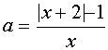или 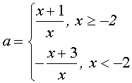
График функции – две “склеенных” гиперболы. Количество решений исходного уравнения определяется количеством точек пересечения построенной линии и прямой у=а.
Если а Î (-¥ ;-1]È (1;+¥ )È 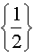, то прямая у=а пересекает график уравнения (1) в одной точке. Абсциссу этой точки найдем при решении уравнения 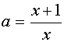относительно х.
Таким образом, на этом промежутке уравнение (1) имеет решение 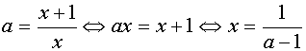.
Если а Î 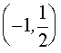, то прямая у=а пересекает график уравнения (1) в двух точках. Абсциссы этих точек можно найти из уравнений и 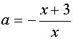, получаем
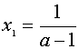и 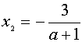.
Если а Î 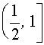, то прямая у=а не пересекает график уравнения (1), следовательно решений нет.
Ответ:
Если а Î (-¥ ;-1]È (1;+¥ )È , то 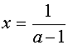;
Если а Î , то , ;
Если а Î , то решений нет.
II. Найти все значения параметра а, при которых уравнение имеет три различных корня.
Решение.
Переписав уравнение в виде и рассмотрев пару функций , можно заметить, что искомые значения параметра а и только они будут соответствовать тем положениям графика функции , при которых он имеет точно три точки пересечения с графиком функции .
В системе координат хОу построим график функции ). Для этого можно представить её в виде и, рассмотрев четыре возникающих случая, запишем эту функцию в виде
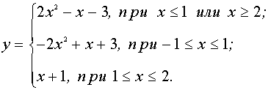
Поскольку график функции – это прямая, имеющая угол наклона к оси Ох, равный , и пересекающая ось Оу в точке с координатами (0 , а), заключаем, что три указанные точки пересечения можно получить лишь в случае, когда эта прямая касается графика функции . Поэтому находим производную
Ответ: .
III. Найти все значения параметра а, при каждом из которых система уравнений
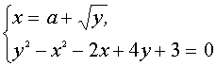
имеет решения.
Решение.
Из первого уравнения системы получим при Следовательно, это уравнение задаёт семейство “полупарабол” - правые ветви параболы “скользят” вершинами по оси абсцисс.
Выделим в левой части второго уравнения полные квадраты и разложим её на множители
Множеством точек плоскости , удовлетворяющих второму уравнению, являются две прямые
и
Выясним, при каких значениях параметра а кривая из семейства “полупарабол” имеет хотя бы одну общую точку с одной из полученных прямых.
Если вершины полупарабол находятся правее точки А, но левее точки В (точка В соответствует вершине той “полупараболы”, которая касается
прямой ), то рассматриваемые графики не имеют общих точек. Если вершина “полупараболы” совпадает с точкой А, то .
Случай касания “полупараболы” с прямой определим из условия существования единственного решения системы
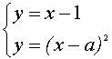
В этом случае уравнение
имеет один корень, откуда находим :
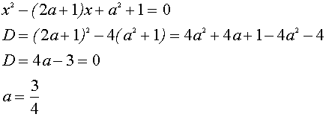
Следовательно, исходная система не имеет решений при , а при или 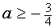имеет хотя бы одно решение.
Ответ: а Î (-¥ ;-3] È (;+¥ ).
IV. Решить уравнение
Решение.
Использовав равенство , заданное уравнение перепишем в виде
Это уравнение равносильно системе
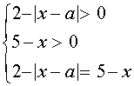
Уравнение перепишем в виде
. (*)
Последнее уравнение проще всего решить, используя геометрические соображения. Построим графики функций и Из графика следует, что при графики не пересекаются и, следовательно, уравнение не имеет решений.
Если , то при графики функций совпадают и, следовательно, все значения являются решениями уравнения (*).
При графики пересекаются в одной точке, абсцисса которой 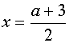. Таким образом, при уравнение (*) имеет единственное решение - .
Исследуем теперь, при каких значениях а найденные решения уравнения (*) будут удовлетворять условиям
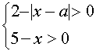
Пусть , тогда . Система примет вид
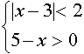
Её решением будет промежуток хÎ (1;5). Учитывая, что , можно заключить, что при исходному уравнению удовлетворяют все значения х из промежутка [3; 5).
Рассмотрим случай, когда 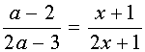. Система неравенств примет вид
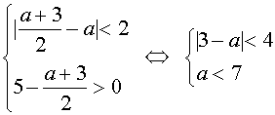
Решив эту систему, найдем аÎ (-1;7). Но , поэтому при аÎ (3;7) исходное уравнение имеет единственное решение .
Ответ:
если аÎ (-¥ ;3), то решений нет;
если а=3, то хÎ [3;5);
если aÎ (3;7), то ;
если aÎ [7;+ ¥ ), то решений нет.
V. Решить уравнение
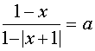, где а - параметр. (5)
Решение.
При любом а : Если , то 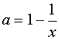;
если , то 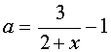.
Строим график функции , выделяем ту его часть , которая соответствует . Затем отметим ту часть графика функции , которая соответствует . По графику определяем, при каких значениях а уравнение (5) имеет решение и при каких – не имеет решения.
Ответ:
если , то 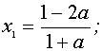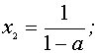
если , то 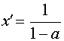;
если , то решений нет;
если , то 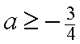, 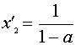.
VI. Каким условиям должны удовлетворять те значения параметров и , при которых системы
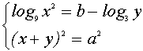(1)
и
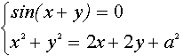(2)
имеют одинаковое число решений ?
Решение.
С учетом того, что имеет смысл только при , получаем после преобразований систему
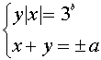(3)
равносильную системе (1).
Система (2) равносильна системе
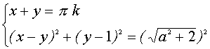(4)
Первое уравнение системы (4) задает в плоскости хОу семейство прямых, второе уравнение задает семейство концентрических окружностей с центром в точке А(1;1) и радиусом
Поскольку , а 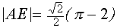, то , и, следовательно, система (4) имеет не менее четырех решений. При окружность касается прямой и система (4) имеет пять решений.
Таким образом, если , то система (4) имеет четыре решения, если , то таких решений будет больше, чем четыре.
Если же иметь в виду не радиусы окружностей, а сам параметр а, то система (4) имеет четыре решения в случае, когда 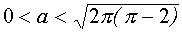, и больше четырех решений, если 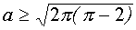.
Обратимся теперь к рассмотрению системы (3). Первое уравнение этой системы задаёт в плоскости хОу семейство гипербол, расположенных в первом и втором квадрантах. Второе уравнение системы (3) задает в плоскости хОу семейство прямых.
При фиксированных положительных а и b система (3) может иметь два, три, или четыре решения. Число же решений зависит от того, будет ли прямая, заданная уравнением , иметь общие точки с гиперболой 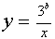при (прямая всегда имеет одну точку пересечения с графиком функции ).
Для решения этого рассмотрим уравнение
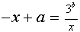,
которое удобнее переписать в виде
Теперь решение задачи сводится к рассмотрению дискриминанта D последнего уравнения:
если , т.е. если , то система (3) имеет два решения; если , то система (3) имеет три решения; если , то система (3) имеет четыре решения.
Таким образом, одинаковое число решений у систем (1) и (2) – это четыре. И это имеет место, когда 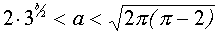.
Ответ:
II. Неравенства с параметрами.

1. Основные определения

¦ (a, b, c, …, k , x)>j (a, b, c, …, k , x), (1)
где a, b, c, …, k – параметры, а x – действительная переменная величина, называется неравенством с одним неизвестным, содержащим параметры.
Любая система значений параметров а = а0, b = b0, c = c0, …, k = k0, при некоторой функции
¦ (a, b, c, …, k , x) и
j (a, b, c, …, k , x
имеют смысл в области действительных чисел, называется системой допустимых значений параметров.
называется допустимым значением х, если
¦ (a, b, c, …, k , x) и
j (a, b, c, …, k , x
принимают действительные значения при любой допустимой системе значений параметров.
Множество всех допустимых значений х называется областью определения неравенства (1).
Действительное число х0 называется частным решением неравенства (1), если неравенство
¦ (a, b, c, …, k , x0)>j (a, b, c, …, k , x0)
верно при любой системе допустимых значений параметров.
Совокупность всех частных решений неравенства (1) называется общим решением этого неравенства.
Решить неравенство (1) – значит указать, при каких значениях параметров существует общее решение и каково оно.
Два неравенства
¦ (a, b, c, …, k , x)>j (a, b, c, …, k , x) и (1)
z (a, b, c, …, k , x)>y (a, b, c, …, k , x) (2)
называются равносильными, если они имеют одинаковые общие решения при одном и том же множестве систем допустимых значений параметров.
2. Алгоритм решения.

Находим область определения данного неравенства. Сводим неравенство к уравнению. Выражаем а как функцию от х. В системе координат хОа строим графики функций а =¦ (х) для тех значений х, которые входят в область определения данного неравенства. Находим множества точек, удовлетворяющих данному неравенству. Исследуем влияние параметра на результат. найдём абсциссы точек пересечения графиков. зададим прямую а=соnst и будем сдвигать её от -¥ до+¥ Записываем ответ.
Это всего лишь один из алгоритмов решения неравенств с параметрами, с использованием системы координат хОа. Возможны и другие методы решения, с использованием стандартной системы координат хОy.
3. Примеры
I. Для всех допустимых значений параметра а решить неравенство
Решение.
В области определения параметра а, определённого системой неравенств
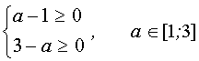
данное неравенство равносильно системе неравенств
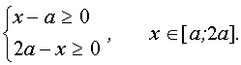
Если , то решения исходного неравенства заполняют отрезок .
Ответ: , .
II. При каких значениях параметра а имеет решение система
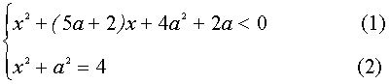
Решение.
Найдем корни трехчлена левой части неравенства –
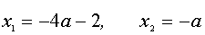(*)
Прямые, заданные равенствами (*), разбивают координатную плоскость аОх на четыре области, в каждой из которых квадратный трехчлен
сохраняет постоянный знак. Уравнение (2) задает окружность радиуса 2 с центром в начале координат. Тогда решением исходной системы будет пересечение заштрихован
ной области с окружностью, где , а значения и находятся из системы
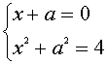
а значения и находятся из системы
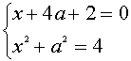
Решая эти системы, получаем, что
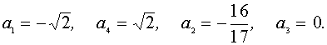
Ответ:
III. Решить неравенство на в зависимости от значений параметра а.
Решение.
Находим область допустимых значений – Построим график функции в системе координат хОу. при неравенство решений не имеет. при для решение х удовлетворяет соотношению , где
Ответ: Решения неравенства существуют при
, где , причем при решения ; при решения 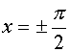.
IV. Решить неравенство
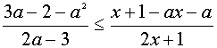
Решение.
Находим ОДЗ или линии разрыва (асимптоты)
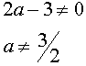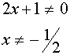
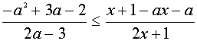
Найдем уравнения функций, графики которых нужно построить в ПСК; для чего перейдем к равенству :
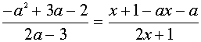
Разложим числитель на множители.
т. к. то
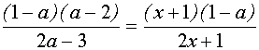
Разделим обе части равенства на при . Но является решением : левая часть уравнения равна правой части и равна нулю при .
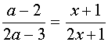
3. Строим в ПСК хОа графики функций
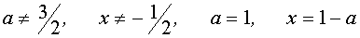
и нумеруем образовавшиеся области (оси роли не играют). Получилось девять областей.
4. Ищем, какая из областей подходит для данного неравенства, для чего берем точку из области и подставляем в неравенство.
Для наглядности составим таблицу.
? | точка | неравенство: 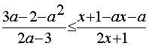 | вывод
1 |  |  | -
2 | 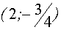 | 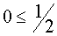 | +
3 |  | 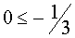 | -
4 | 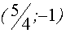 | 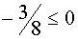 | +
5 |  | 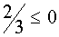 | -
6 |  | 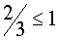 | +
7 |  | 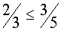 | -
8 | 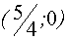 | 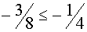 | +
9 | 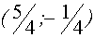 | 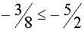 | -
5. Найдем точки пересечения графиков
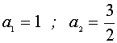
6. Зададим прямую а=сonst и будем сдвигать её от -¥ до +¥ .
Ответ.
при 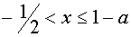
при
при 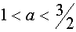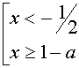
при 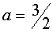решений нет
при 